**Társadalmi Kommunikáció Tanszék**

**Kommunikáció és médiatudomány TDK Témajavaslatok**

**Bartóki-Gönczy Balázs Dr.**

Tanszékvezető, egyetemi docens

[bartoki-gonczy.balazs@uni-nke.hu](mailto:bartoki-gonczy.balazs@uni-nke.hu)

* Információs társadalom jogi kérdései

• Mesterséges intelligencia a közigazgatásban (jogi, szabályozási aspekutsok)   
• Médiajog

• Elektronikus hírközlési jog

• Közösségi média jogi és szabályozási kérdései   
• Keresőmotorok jogi és szabályozási kérdései

**Bajnok Andrea Dr.** adjunktus

bajnok.andrea@uni-nke.hu

• Közszolgálati szervek külső és/vagy belső kommunikációja   
• Közigazgatás és közösségi média használat

• Kommunikációs stratégia a közigazgatásban   
• Tanuló szervezetek

• Kompetenciafejlesztés a közigazgatásban

**Balatoni Monika**

mesteroktató

[balatoni.monika@](mailto:balatoni.monika@)uni-nke.hu

• Szervezetirányítás és szervezetfejlesztés a közigazgatásban

• Kommunikációs kampányok előkészítése és lebonyolítása a közigazgatásban   
• A szervezeti kommunikációs és protokoll

• Országmárka,- Magyaroszág kulturális hálózata külföldön, lehetőségek, adottságok…

**Demeter Márton Dr.**

habiliáltegyetemi docens

[demeter.marton@](mailto:demeter.marton@)uni-nke.hu

* Participáció (A kommunikáció participációra alapozott felfogása)
* Médiaelemzés (kvalitatív és kvantitatív)
* A populizmus különböző felfogásai
* Médiarendszerek, médiakultúra
* Tudástőke felhalmozás, tudástermelés
* Hálózatelemzések, hálózatelmélet a kommunikáció és médiakutatásban
* Kommunikáció és kultúra

**Dominek Dalma Lilla Dr.**

egyetemi docens

dominek.dalma.lilla@uni-nke.hu

* Közszolgálati kommunikáció, tájékoztatás és média
* Közszolgálati vezetők és szervezetek kommunikációs kompetenciafejlesztése
* Közéleti és kormányzati kommunikáció
* Élményalapú kommunikáció
* A flow és a kommunikáció kapcsolata
* Kompetenciafejlesztés a kommunikációban
* Kognitív képesség optimalizálása és fejlesztése a kommunikációban
* Médiaetika szerepe és jelentősége

**Jenei Ágnes Dr.** egyetemi docens [jenei.agnes@uni-nke.hu](mailto:jenei.agnes@uni-nke.hu)

• Interkulturális kommunikáció a közszolgálatban   
• Interkulturális kihívások a közszolgálatban

• Interkulturális menedzsment a közszolgálatban

• Ügyfélszolgálati kommunikáció és kultúra a közszolgálatban: Kihívások, gyakorlatok

**Zsolt Péter Dr.** egyetemi docens [zsolt.peter@uni-nke.hu](mailto:zsolt.peter@uni-nke.hu)

• Civilekkel való együttműködés (szociológia)   
• Integritás (etika)

• Hibás döntések (vezetéstudomány, szociálpszichológia)

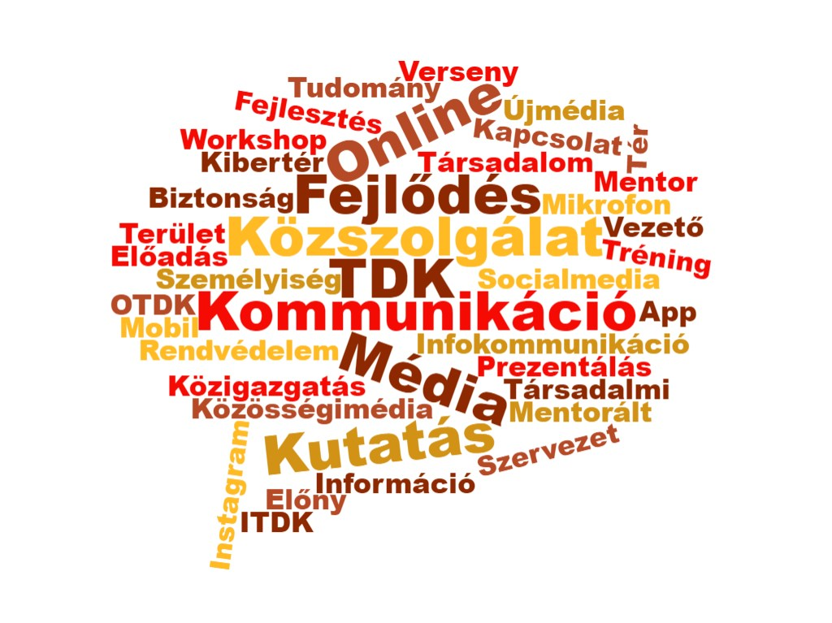2